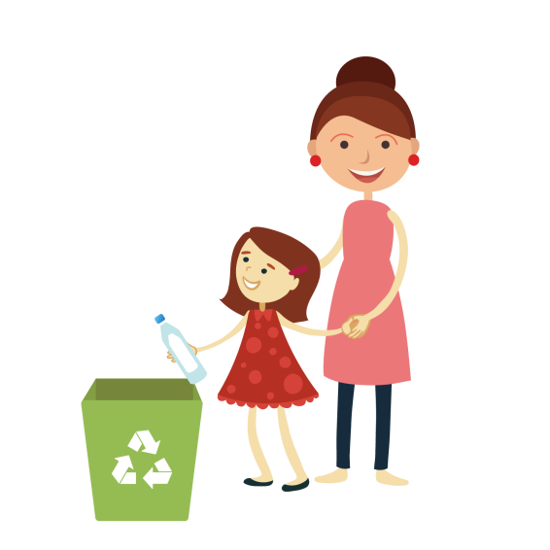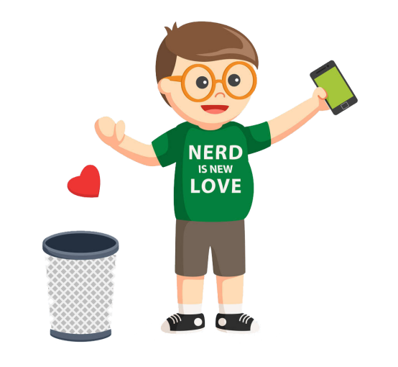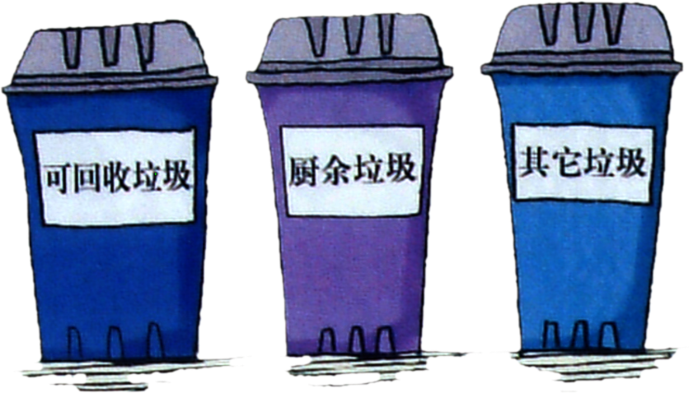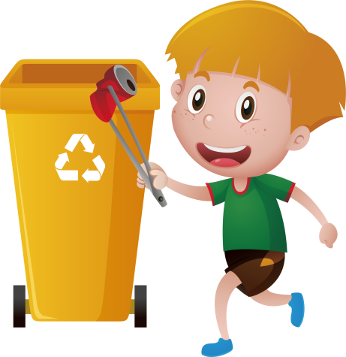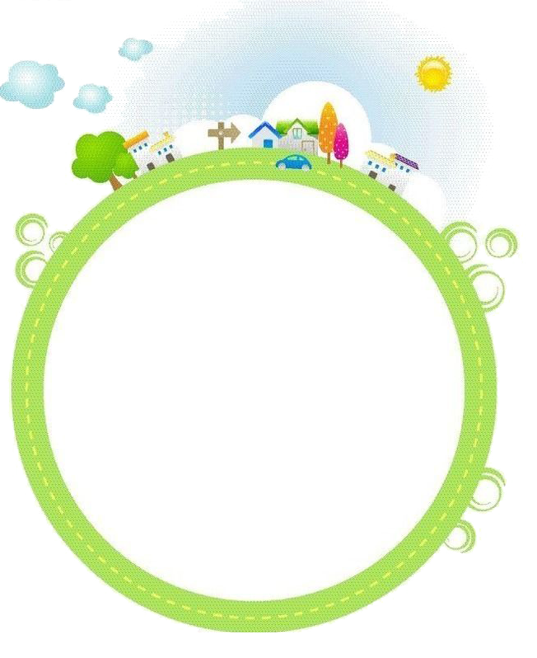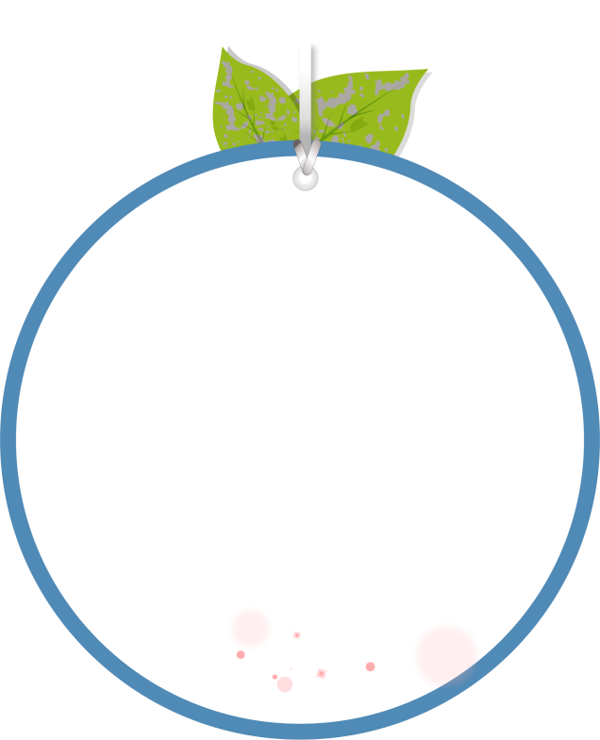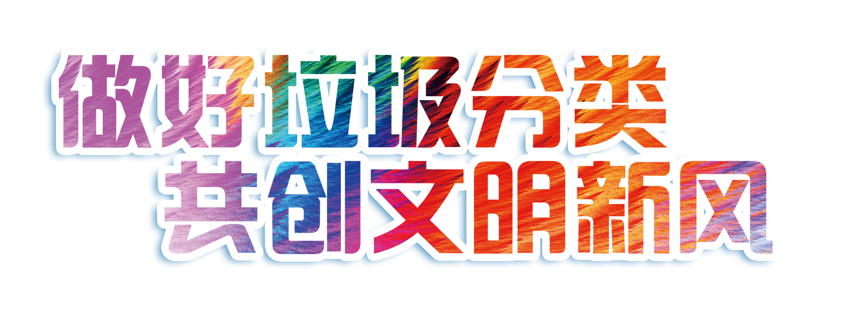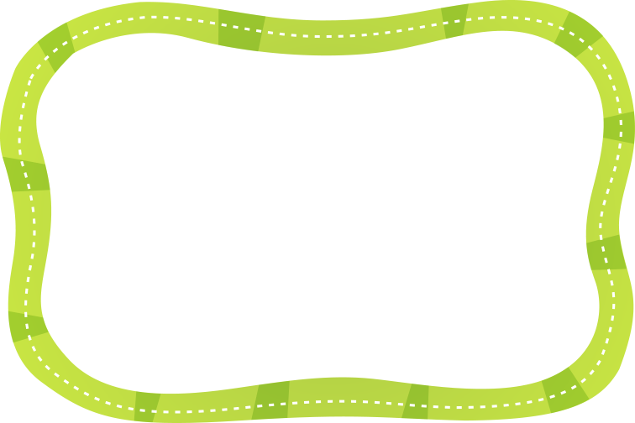

别把可回收垃圾投错“家”

别把可回收的垃圾投错了“家”——不可回收垃圾桶。这种垃圾桶与前一种垃圾桶又不同了：它只接受不能够回收再利用的垃圾。比如说砖瓦陶瓷、渣土、卫生间废纸、纸巾等。这些垃圾最后都会根据垃圾的特性用焚烧或者填埋的方式处理。

在日常生活中我们总是会产生生活垃圾。那些你看起来毫无作用的废纸、饮料瓶等都是可以回收再利用的。例如：1吨废纸若被有效地回收利用，就能生产出0。85吨再生纸，可以少砍伐17棵成材大树，节煤1。2吨，节电600度，节水100立方米，并可以减少大量的固体废弃物。如此有益的变废为宝行动，何乐而不为呢？

生活垃圾

在我们的校园里，有三个不同颜色的垃圾桶。它们分别是——绿色的装可回收物的垃圾桶、蓝色的装不可回收物的垃圾桶和红色的装有害垃圾的垃圾桶。既然把垃圾桶分得这么清楚，那垃圾肯定也是要投到它们指定的“家”中。这种分类的方法是很重要的，我们每个人都应该学会如何分类。

垃圾分类进校园

可回收物

废纸类、废金属类、废玻璃类、废塑料类。

餐厨垃圾

废弃的鱼虾、废弃的蔬菜瓜果、过期食品、茶叶渣、剩余的米饭面食。

有害垃圾

废杀虫剂、废荧光灯管、废油漆、农药、化工产品、过期药品。

其他垃圾

废陶瓷制品、衣服、鞋袜、烟头、废餐巾纸。